Four Seasons Orlando anuncia novidades para as férias de julho

O mais completo hotel de Orlando oferece diárias grátis, gift cards e privilégios exclusivos para hóspedes
March 18, 2019, Orlando at Walt Disney World Resort, U.S.A.

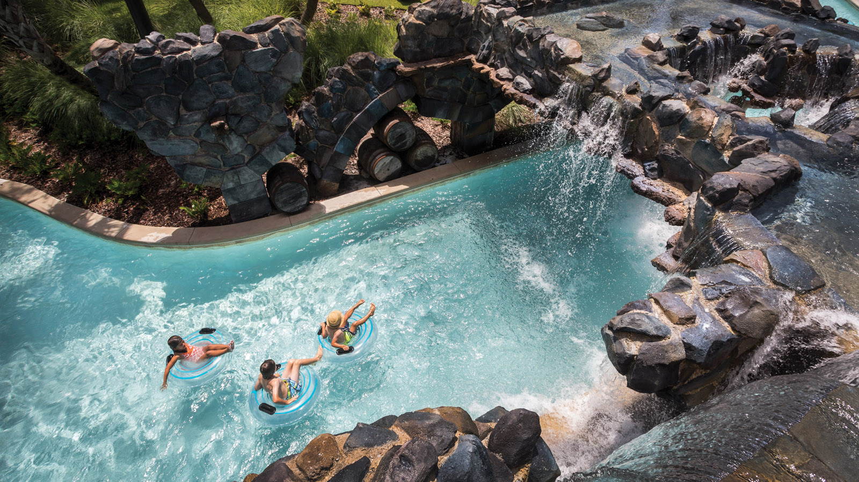
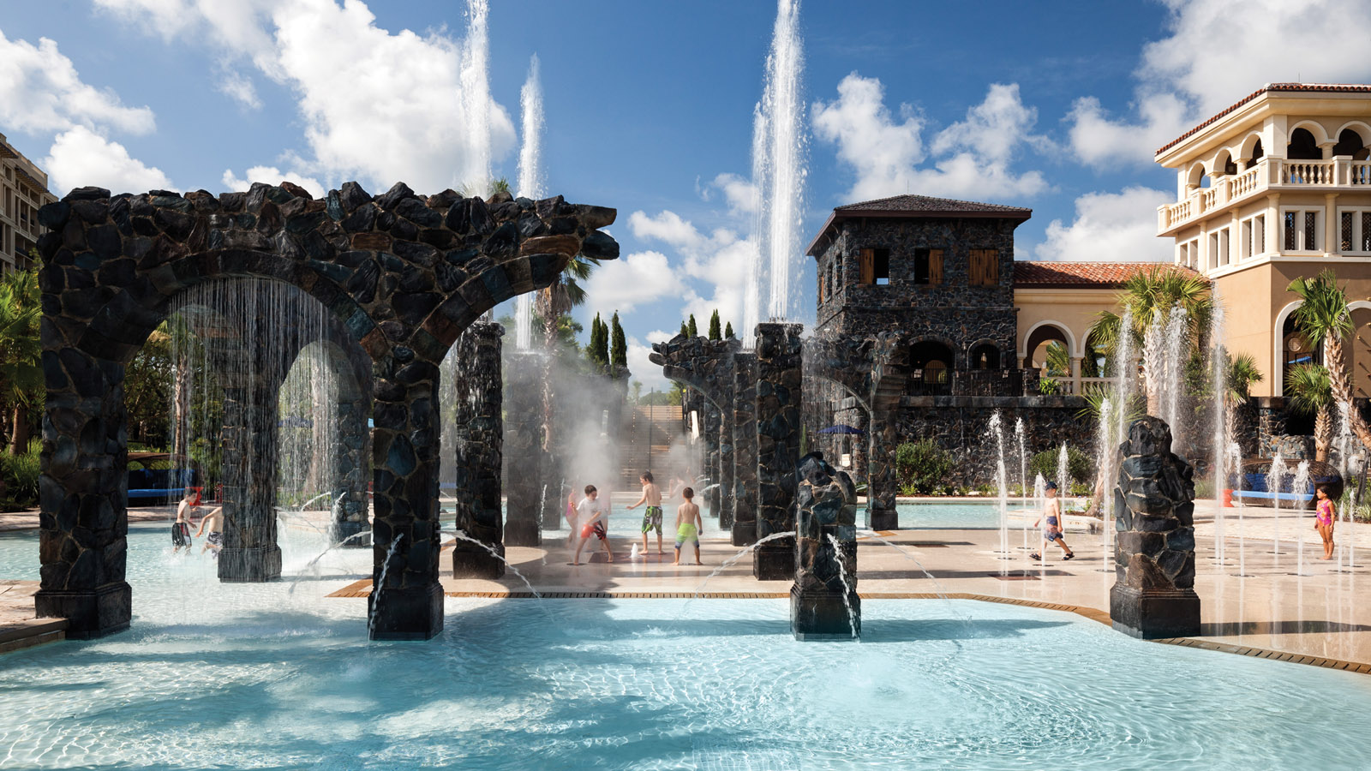 | 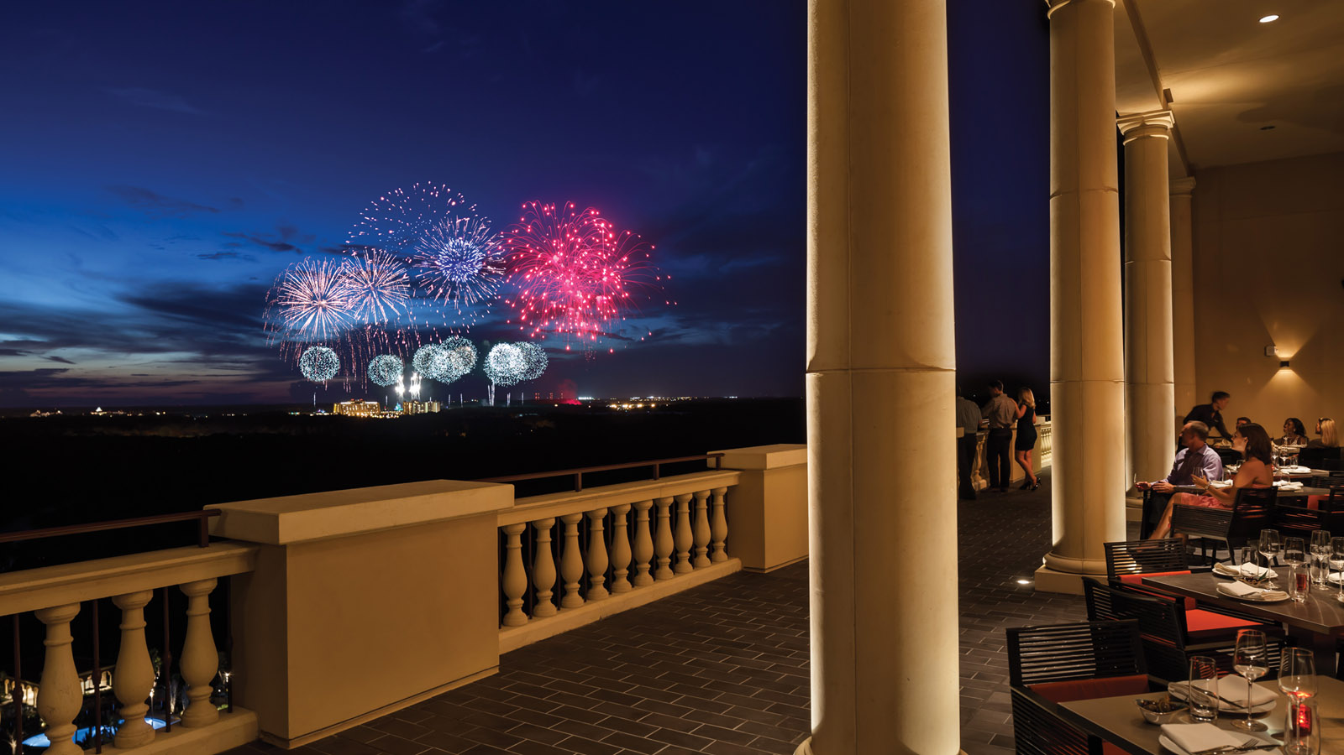 | 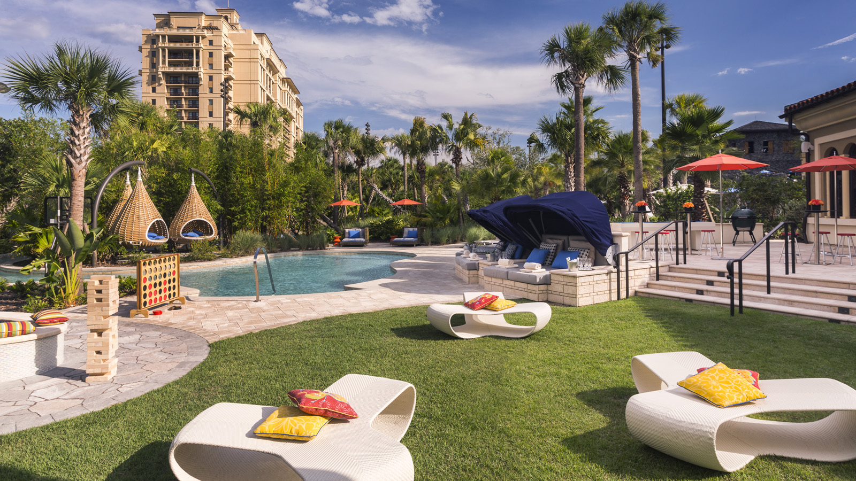
O Four Seasons Resort Orlando at Walt Disney World Resort acaba de anunciar novidades que vão tornar ainda melhores as férias de julho para as famílias que seguem para Orlando. O único hotel do Walt Disney Resort a receber o prêmio AAA Five Diamond oferece agora a quarta noite em cortesia e também o Disney Gift Card para quem quiser conhecer o que há de novo no Walt Disney World, como a Toy Story Land no Hollywood Studios.
Além das atrações que fazem do resort a melhor opção para as famílias, como o lazy river, duas cascatas, cinema dentro da água e a Splash Zone, o Four Seasons Orlando também inspirou-se em Aladdin, o novo filme da Disney, para oferecer mimos e novas atividades. “Com a gama de diversões oferecidas na propriedade e o fácil acesso ao Walt Disney World Resort, nossos hóspedes têm tudo para férias perfeitas”, diz Thomas Steinhauer, vice-presidente regional e gerente geral do Four Seasons Resort Orlando.
Disney Gift Card
O pacote Disney Disney Gift Card é ideal para estadas curtas e oferece 200 dólares para duas ou três noites em um quarto ou 500 dólares para duas ou três noites em uma suíte do resort. Ele pode ser usado de diferentes formas nas propriedades do Walt Disney World, tanto nos parques temáticos, parques aquáticos, restaurantes ou compras, de 1º de maio a 30 de setembro. O Four Seasons Orlando conta com o Disney Planning Center no lobby do hotel, facilitando a compra ingressos e reservas nos parques.
Diárias em cortesia
O pacote Stay Longer-Fourth Night Free favorece as estadas mais longas em Orlando, com a quarta noite gratuita a cada três noites pagas, também no período de 1º de maio a 30 de setembro. As diárias, a partir de US$ 479, incluem o Kids for All Seasons, programa de recreação monitorada sem custo adicional para crianças de 4 a 12 anos, diariamente das 10 às 18 horas. O serviço único entre os hotéis de Orlando encanta as crianças durante o verão com corridas de barco no lazy river, tatuagem temporária e atividades supervisionadas na piscina, entre outras atrações. Ainda incluídos no valor das diárias estão jantar para crianças de até cinco anos nos restaurantes do resort, transporte para os parques temáticos da Disney e total acesso ao parque aquático no local, à academia 4 horas à beira do lago, com aulas variadas e áreas de spa e relaxamento.
Diversão além dos parques
O Four Seasons Resort Orlando oferece muito mais opções para aqueles que quiserem dar uma pausa nos parques e nas compras para aproveitar o hotel. O parque aquático “Explorer Island” tem um lazy river com corredeiras, dois toboáguas e canhões de água. Tênis de mesa, bocha, vôlei de praia, parede de escalada e o centro de jogos "The Hideout", com bilhar e os mais modernos videogames, além de noites especiais para os adolescentes nos meses de verão, completam a diversão em família. Inspirado no novo Alladin, as crianças podem ainda aprender como desenhar seu próprio tapete mágico e participar de uma caça ao tesouro, e os adultos degustar coquetéis com o tema do filme.
Para o relax dos pais, o Spa oferece os mais completos tratamentos e terapias em 18 salas e a exclusividade do Oasis, espaço reservado para maiores de 21 anos com piscina, cabanas privativas e serviço de coquetel. Os amantes do tênis tem à disposição três quadras Har-Tru, instrutores e clínicas oferecidas em parceria com a Peter Burwash International. Para os golfistas há o Tranquilo Golf Course, um projeto de Tom Fazio com 18 buracos, onde adultos podem ser acompanhados gratuitamente por jogadores iniciantes de até 12 anos.
Muito mais Disney
Quem se hospeda no Four Seasons Resort Orlando no Walt Disney World Resort tem uma experiência muito mais completa do Walt Disney World, com café da manhã no local e o café da manhã com os personagens no resort, às terças, quintas e sábados no restaurante Ravello. Além disso, o Extra Magic Hours oferece a possibilidade de aproveitar um dos parques da Disney uma hora mais cedo ou até três horas mais tarde somente para os hóspedes, que ainda contam com a possibilidade de agendar o FastPass + com até 60 dias de antecedência, e mais o transporte gratuito para o Magic Kingdom Park, o Epcot, o Parque Temático Disney's Animal Kingdom e o Disney's Hollywood Studios.
Visite o site do hotel ou ligue para 0800-5917021 para reservas ou mais informações.

RELATED

March 18, 2019, Orlando at Walt Disney World Resort, U.S.A.
Experience the Ultimate Summer Vacation at Four Seasons Resort Orlando
https://publish.url/orlando/hotel-news/2019/summer-vacation.html

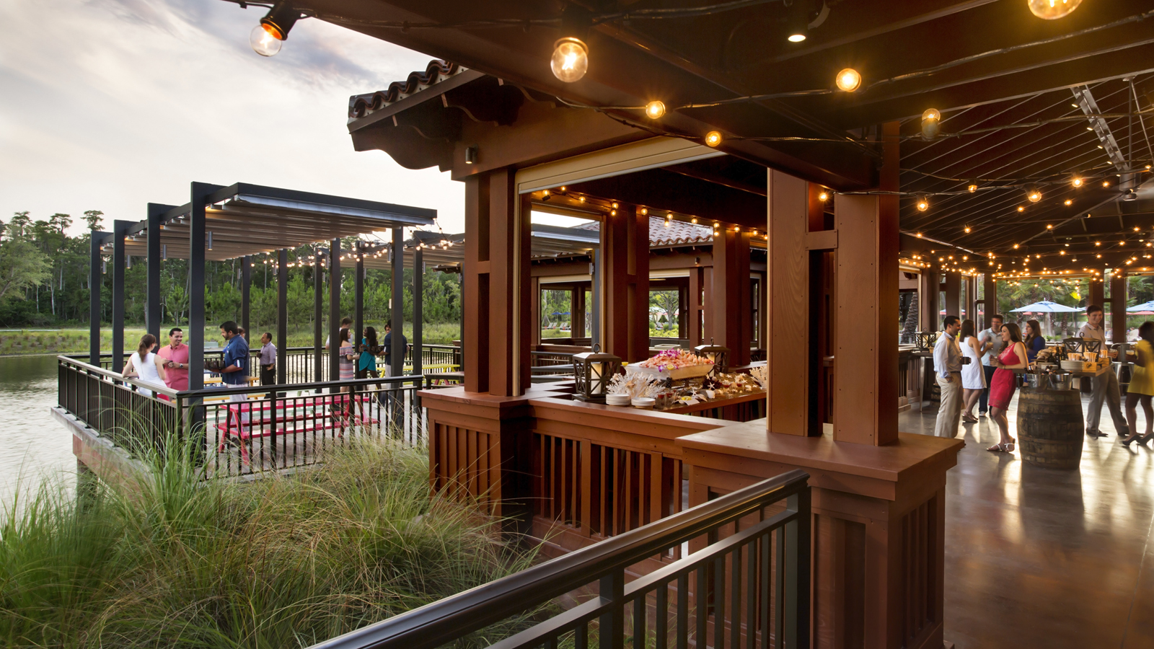 | March 4, 2019, Orlando at Walt Disney World Resort, U.S.A.  Kick Off the Summer Season with a Big Green Egg Barbecue at PB&G at Four Seasons Resort Orlando  https://publish.url/orlando/hotel-news/2019/memorial-day-weekend-barbecue.html

PRESS CONTACTS

Dana Berry
Director of Public Relations
10100 Dream Tree Boulevard
Orlando
U.S.A.
dana.berry@fourseasons.com

1 (407) 313-7777

